Этот праздник…
Самый важный отмечаем в феврале,
Праздник воинов отважных,
Праздник Мира на земле!
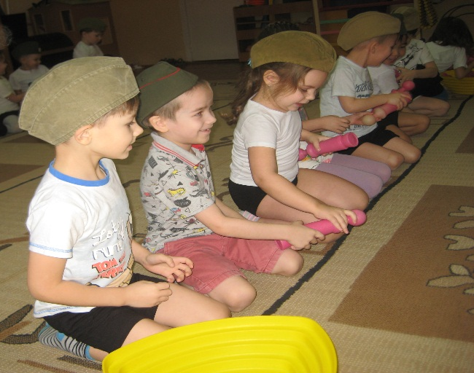
Прошли спортивные развлечения, посвященные Дню Защитников Отечества.
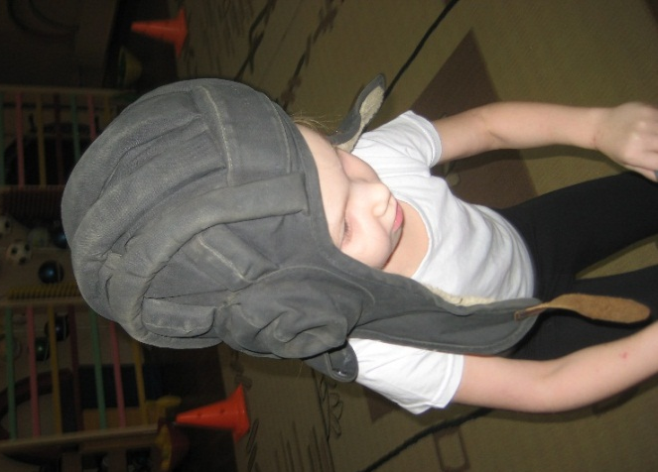
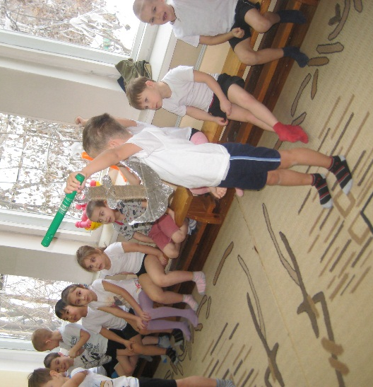
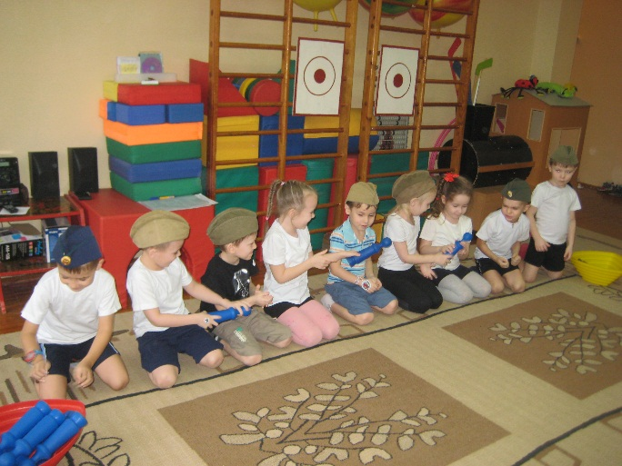
МИННОЕ ПОЛЕ
ТАНКИСТ
